
Контактное лицо: Андрей
ООО “Кукамед”
153029, г. Иваново, ул. Попова д. 3, ИНН 3702673771
ИВАНОВСКИЙ РФ ОАО "РОССЕЛЬХОЗБАНК" г. Иваново
БИК 042406780
р/с 40702810338000001031,к/с 30101810300000000780
тел./факс (4932) 42-02-87, 42-02-29 тел.м.89631529436
Email; af@kukamed.ru Сайт: www.kukamed.ru

КАТАЛОГ БЯЗЕВЫХ ИЗДЕЛИЙ
  Халат женский/мужской  Бязь отб. Гост Пл.142г\м. Цена:  Бязь Г\К. Гост Пл.142г\м. Цена:  Бязь отб. ТУ Пл.115г\м. Цена: |   Халат мужской с кантом  Бязь отб. Гост Пл.142г\м. Цена:.  Бязь Г\К. Гост Пл.142г\м. Цена:  Бязь отб. ТУ Пл.115г\м. Цена: |  |   Халат женский с отделкой  Бязь отб. Гост Пл.142г\м. Цена:  Бязь Г\К. Гост Пл.142г\м. Цена:  Бязь отб. ТУ Пл.115г\м. Цена: |  | 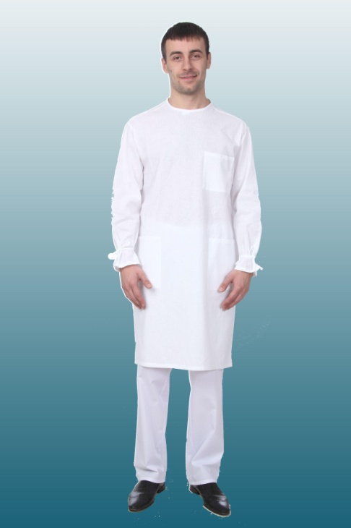  Халат хирургический универсальный  № 25 тк. Бязь Гост
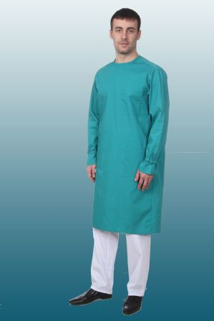  Халат хирурга  Бязь отб. Гост Пл.142г\м. Цена:. | 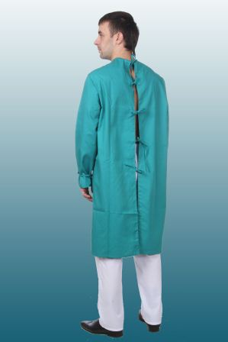  Бязь Г\К. Гост Пл.142г\м. Цена:.  Бязь отб. ТУ Пл.115г\м. Цена: |  |   Костюм пекаря/хирурга  Бязь отб. Гост Пл.142г\м. Цена:.  Бязь Г\К. Гост Пл.142г\м. Цена:.  Бязь отб. ТУ Пл.115г\м. Цена: |  |   Костюм повара  Бязь отб. Гост Пл.142г\м.Цена:  Бязь Г\К. Гост Пл.142г\м.Цена:.  Бязь отб. ТУ Пл.115г\м. Цена:  Фартук с грудкой Цена:  Фартук без грудки Цена:  Колпак повара Бязь ГОСТ +
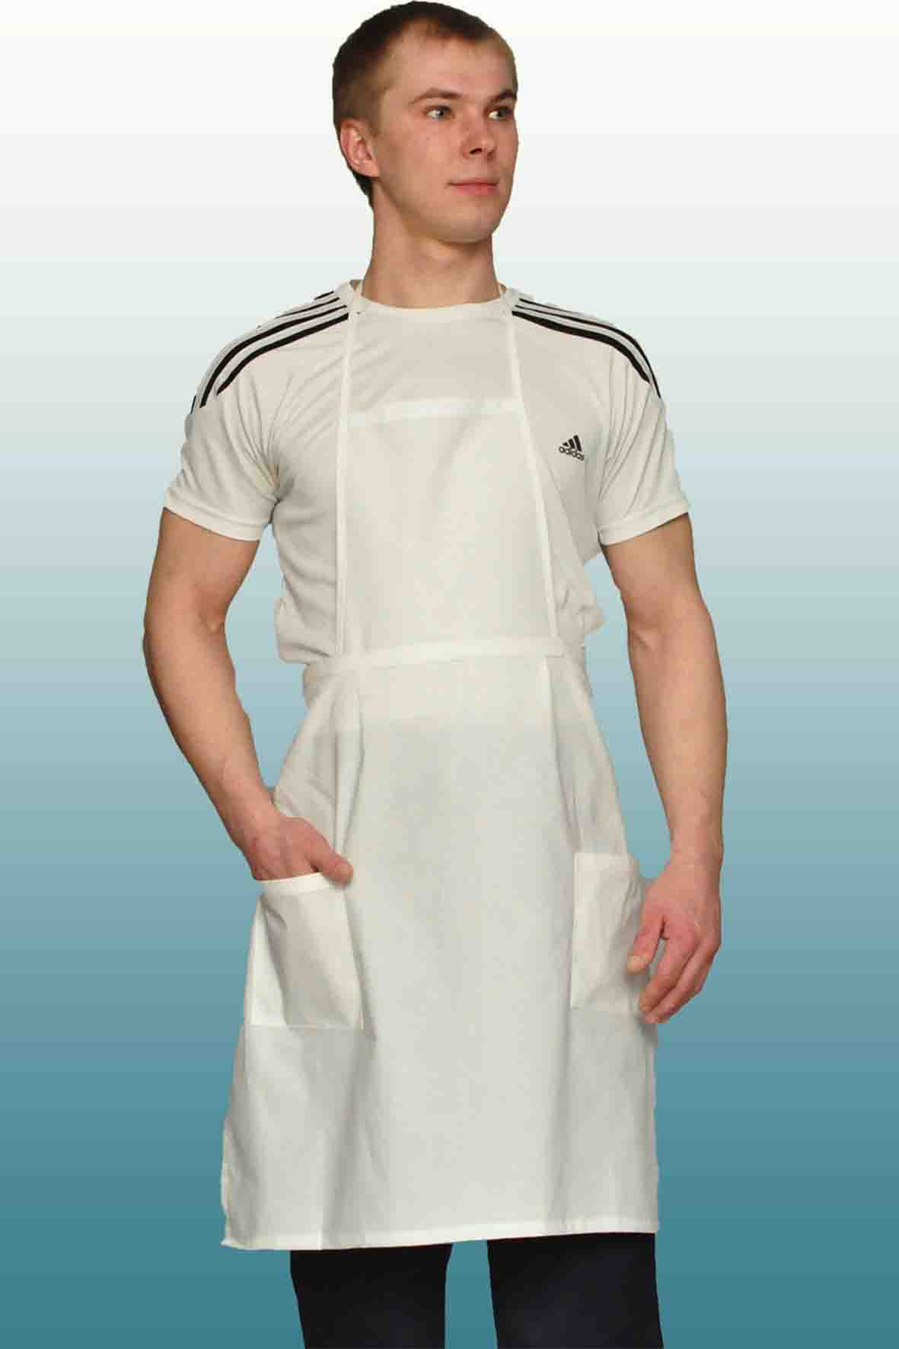  Фартук с грудкой  Бязь отбел. Гост  Цена: | 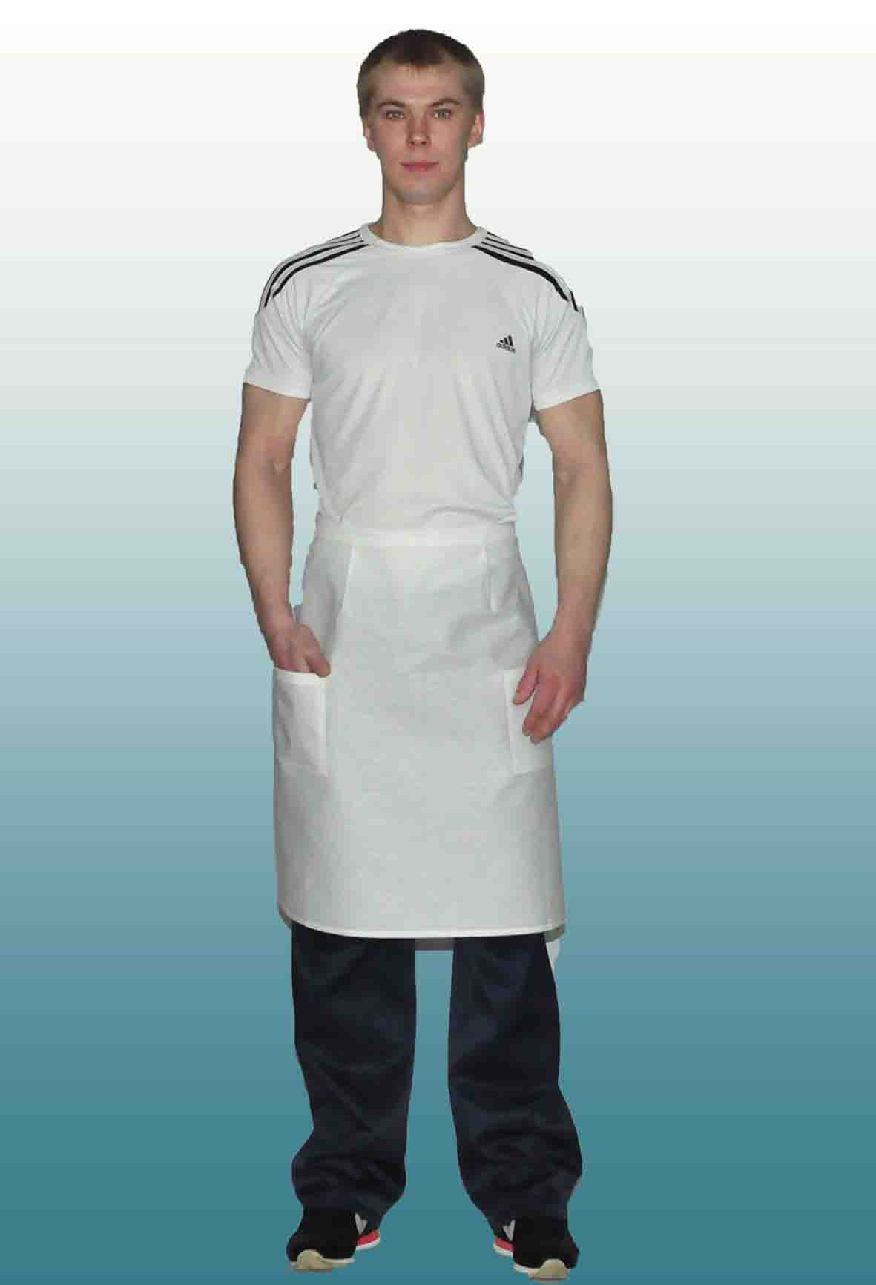  Фартук без грудки  Бязь отбел. Гост  Цена:. |  |   Халат бязевый  Бязь о/м гост запах Цена:.  Бязь о/м гост пуговкаЦена:  Бязь о/м ТУ пуговкаЦена:  Бязь о/м ТУ запах Цена: |  |   Халат фланелевый  Фланель о/м запах Цена:  Фланель пуговкаЦена:
  Бельё нательное тк. Бязь отбел. ГОСТ  . | 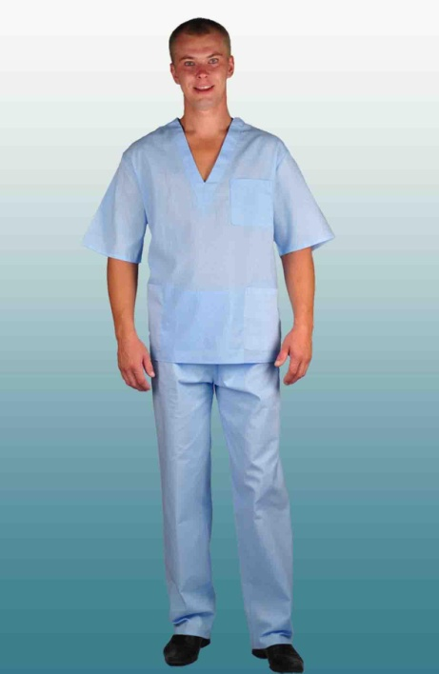  Костюм хирургический № 04 тк. Бязь г/кр.  . | 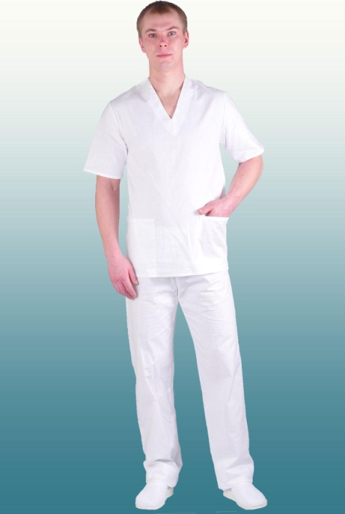  Костюм хирургический № 04 тк. Бязь Гост отб.  . |  | 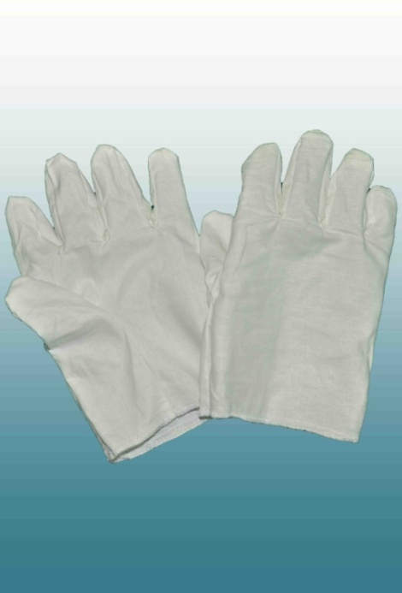  Перчатки со вставками по бокам  Бязь отбел. Гост  Цена: .
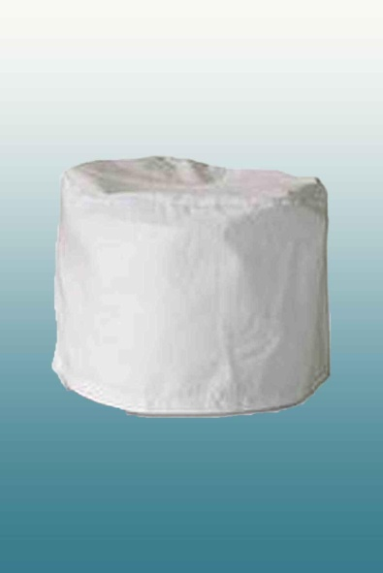  Колпак медицинский тк.Бязь Гост  . |   Колпак медицинский тк.Бязь о/м  .

